**MÉTODO 1**

**Instalación de Python 3.9 en Ubuntu 22.04 usando el repositorio PPA**

1. Actualizar paquetes del sistema: primero abra la terminal de Ubuntu 22.04 usando “CTRL+ALT+T” y actualice los paquetes del sistema con el siguiente comando:

***$ sudo apt update***

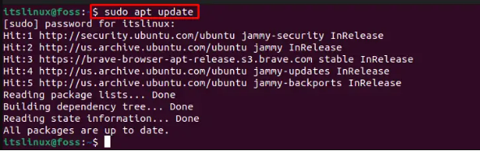

1. Instalar dependencias adicionales: instale los requisitos previos requeridos utilizando el siguiente comando:

***$ sudo apt install software-properties-common***

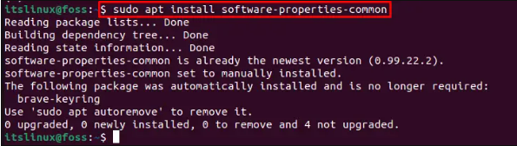

1. Agregar repositorio PPA: en el siguiente paso, agregue el repositorio PPA "deadsnakes" al sistema. Es la forma más fácil de instalar Python 3.9. Con el siguiente comando:

***$ sudo add-apt-repository ppa:deadsnakes/ppa***

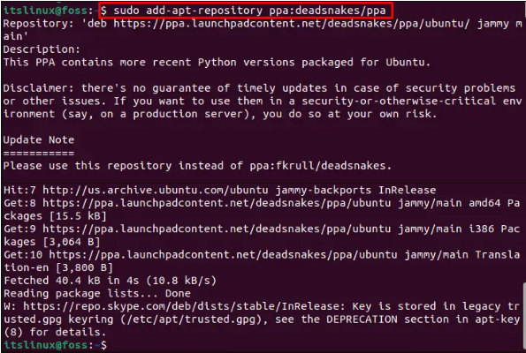

1. Instalación de Phyton 3.9: para instalar Python 3.9 en Ubuntu 22.04, ejecute el comando provisto:

***$ sudo apt install python3.9 -y***

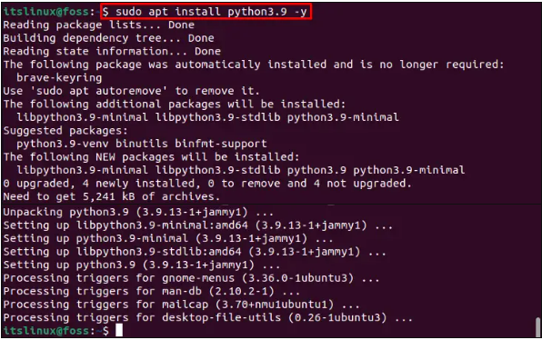

1. Validar la versión de Python con el siguiente comando:

***$ python3.9 –versión***



**MÉTODO 2**

**Instalación de Python 3.9 en Ubuntu 22.04 usando el archivo de instalación oficial**

1. Instalar dependencias adicionales: instale primero las dependencias adicionales ingresando el siguiente comando:

***$ sudo apt install build-essential zlib1g-dev libncurses5-dev libgdbm-dev libnss3-dev libssl-dev libreadline-dev libffi-dev libsqlite3-dev wget libbz2-dev -y***

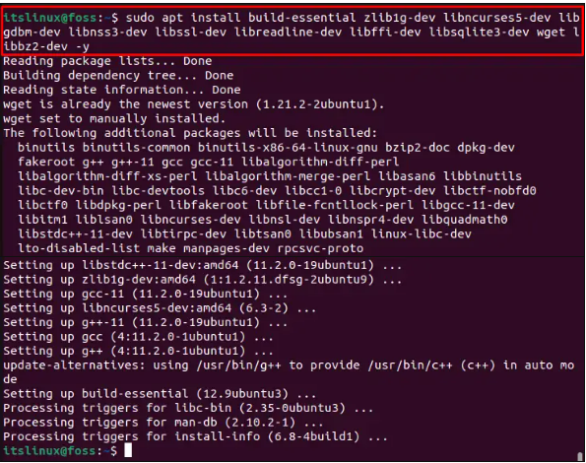

1. Descargando el setup de Python 3.9: en el siguiente paso, descargue el archivo de instalación oficial de Python 3.9 usando el comando "wget":

***$ wget*** [***https://www.python.org/ftp/python/3.9.7/Python-3.9.7.tgz***](https://www.python.org/ftp/python/3.9.7/Python-3.9.7.tgz)

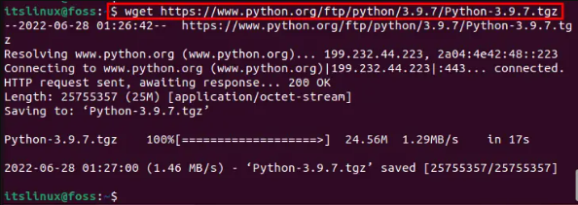

1. Descomprima el archivo de instalación de Python 3.9 con el siguiente comando:

***$ tar -xvf Python-3.9.7.tgz***

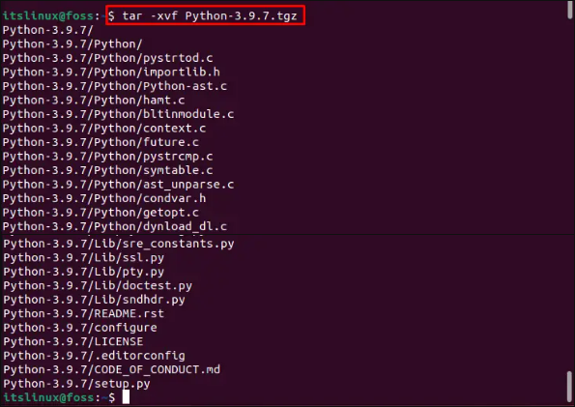

1. Vaya a la carpeta "Python-3.9.7/" usando el comando "cd":

***$ cd Python-3.9.7/***



1. Ejecute el script ./configure: después de abrir la carpeta "Python-3.9.7/", ejecute el script "./configure":

***$ ./configure --enable-optimizations***

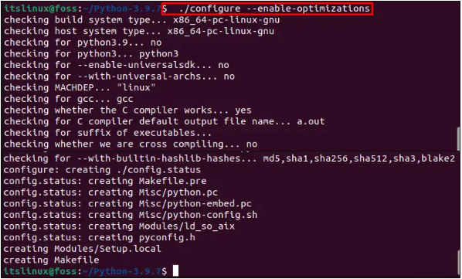

1. Configuraciones de compilación de Process Build: utilice el comando "make" para compilar y construir las configuraciones:

***$ make***

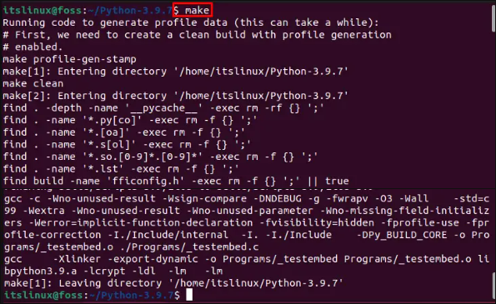

1. Instalación de binarios de Python 3: finalmente, use el comando proporcionado a continuación para instalar los binarios de Python 3 en el sistema Ubuntu 22.04:

***$ sudo make altinstall***

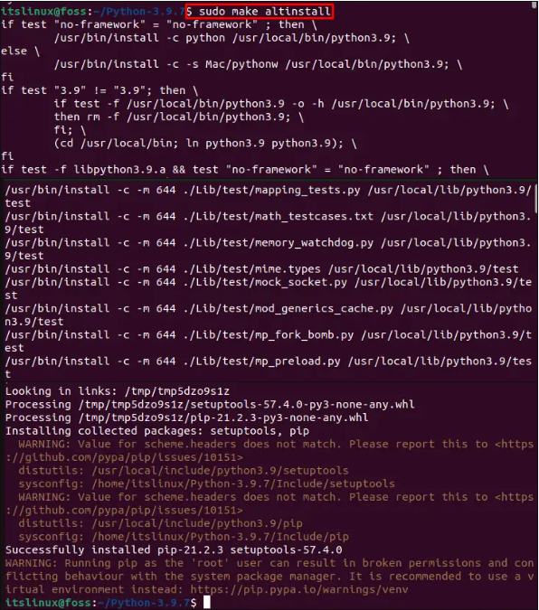

1. Echa un vistazo a la versión de Python: confirme la instalación exitosa de Python comprobando su versión:

***$ python3.9 –versión***

